TRƯỜNG ĐẠI HỌC KỸ THUẬT CÔNG NGHIỆP
KHOA ĐIỆN TỬ
BỘ MÔN CÔNG NGHỆ THÔNG TIN


BÁO CÁO MÔN HỌC
MÔN: KHOA HỌC DỮ LIỆU
ĐỀ TÀI: PHÂN TÍCH VÀ DỰ ĐOÁN CHẤT LƯỢNG RƯỢU VANG

GIÁO VIÊN HƯỚNG DẪN | : | T.S NGUYỄN VĂN HUY
HỌ TÊN SINH VIÊN | : | NÔNG HỒ NHẬT
MSSV | : | K225480106094
LỚP | : | K58KTP

THÁI NGUYÊN-2026

TRƯỜNG ĐHKTCN | CỘNG HOÀ XÃ HỘI CHỦ NGHĨA VIỆT NAM
KHOA ĐIỆN TỬ | Độc lập - Tự do - Hạnh phúc

BÀI TẬP LỚN
MÔN HỌC: KHOA HỌC DỮ LIỆU
BỘ MÔN : CÔNG NGHỆ THÔNG TIN
Sinh viên: Nông Hồ Nhật
Lớp: K58KTPM
Ngành: Kỹ Thuật Phần Mềm
Thầy giáo hướng dẫn:TS.Nguyễn Văn Huy
Ngày giao đề: 07/6/2026 Ngày hoàn thành :21/6/2026
Tên đề tài : Phân tích và dự đoán chất lượng rượu vang
Yêu cầu :

GIÁO VIÊN HƯỚNG DẪN
(Ký và ghi rõ họ tên)

NHẬN XÉT CỦA GIÁO VIÊN CHẤM

Họ và tên sinh viên: Nông Hồ Nhật
Tên đề tài: Phân tích và dự đoán chất lượng rượu vang
Nội dung đánh giá | Thang điểm | Điểm GV chấm
Thu thập và xây dựng bộ dữ liệu | 1
Tiền xử lý và làm sạch dữ liệu | 1
Phân tích và trực quan hóa dữ liệu | 2
Xây dựng mô hình dự đoán (Linear Regression) | 2
Xây dựng mô hình phân cụm (K-Means) | 1
Chương trình Python hoạt động đúng | 1
Báo cáo Word và Slide trình bày | 1
Vấn đáp và hiểu biết về đề tài | 1
Tổng điểm | 10

Giảng viên nhận xét

................................................................................................

................................................................................................

Giảng viên chấm

LỜI CAM ĐOAN
Em xin cam đoan rằng báo cáo với đề tài “Phân tích và dự đoán chất lượng rượu vang” là kết quả nghiên cứu, tìm hiểu và thực hiện của cá nhân tôi dưới sự hướng dẫn của giảng viên phụ trách môn học.
Các kiến thức, tài liệu tham khảo và nguồn dữ liệu được sử dụng trong báo cáo đều được trích dẫn rõ ràng và tuân thủ các quy định về học thuật. Các kết quả phân tích, trực quan hóa dữ liệu và mô hình dự đoán được thực hiện bằng các công cụ và thư viện khoa học dữ liệu trên nền tảng Python.
Tôi xin hoàn toàn chịu trách nhiệm về tính trung thực và chính xác của nội dung báo cáo. Nếu có bất kỳ sự sao chép hoặc vi phạm quy định học thuật nào, tôi xin hoàn toàn chịu trách nhiệm trước nhà trường và giảng viên hướng dẫn.
Sinh viên thực hiện
Nông Hồ Nhật

LỜI CẢM ƠN
Trong quá trình học tập và thực hiện đề tài “Phân tích và dự đoán chất lượng rượu vang”, em đã nhận được rất nhiều sự quan tâm, hướng dẫn và hỗ trợ quý báu từ thầy cô, bạn bè và gia đình.
Trước hết, em xin bày tỏ lòng biết ơn sâu sắc tới Tiến sĩ Nguyễn Văn Huy, giảng viên môn Khoa học dữ liệu, người đã tận tình giảng dạy, truyền đạt những kiến thức chuyên môn hữu ích cũng như tạo điều kiện thuận lợi để em hoàn thành đề tài này. Những bài giảng, sự hướng dẫn và những góp ý quý báu của thầy đã giúp em hiểu rõ hơn về các phương pháp phân tích dữ liệu, trực quan hóa dữ liệu và ứng dụng các thuật toán học máy trong thực tiễn.
Em cũng xin gửi lời cảm ơn tới các thầy cô trong khoa đã trang bị cho em những kiến thức nền tảng cần thiết trong suốt quá trình học tập tại trường. Đồng thời, em xin cảm ơn gia đình và bạn bè đã luôn động viên, hỗ trợ và tạo điều kiện thuận lợi để em hoàn thành báo cáo này.
Mặc dù đã cố gắng hoàn thành đề tài với tinh thần học hỏi và trách nhiệm cao nhất, song do kiến thức và kinh nghiệm thực tế còn hạn chế nên báo cáo không tránh khỏi những thiếu sót. Em rất mong nhận được những ý kiến đóng góp quý báu từ thầy cô để đề tài được hoàn thiện hơn.
Em xin chân thành cảm ơn!

MỤC LỤC

LỜI CAM ĐOAN 3
LỜI CẢM ƠN 4
LỜI NÓI ĐẦU 9
DANH MỤC HÌNH ẢNH 11
CHƯƠNG 1: TỔNG QUAN ĐỀ TÀI 12
1.1. Lý do chọn đề tài 12
1.2. Mục tiêu nghiên cứu 12
1.3. Đối tượng và phạm vi nghiên cứu 14
1.4. Phương pháp nghiên cứu 15
CHƯƠNG 2: CƠ SỞ LÝ THUYẾT VÀ CÁC BƯỚC TRIỂN KHAI 18
2.1. Tổng quan về Khoa học dữ liệu 18
2.2. Ngôn ngữ lập trình Python 19
2.3. Thư viện sử dụng trong đề tài 19
2.4. Thuật toán Linear Regression 22
2.5. Bộ dữ liệu sử dụng 26
CHƯƠNG 3: KIỂM THỬ VÀ ĐÁNH GIÁ 29
3.1. Môi trường thực nghiệm 29
3.2. Kết quả thực nghiệm và đánh giá 31
3.3. Đánh giá tổng thể 40
CHƯƠNG 4: KẾT LUẬN VÀ HƯỚNG PHÁT TRIỂN 41
4.1. Kết luận 41
4.2. Hạn chế của đề tài 43
4.3. Hướng phát triển 43
TÀI LIỆU THAM KHẢO 44

LỜI NÓI ĐẦU
Trong thời đại công nghệ số hiện nay, khoa học dữ liệu và trí tuệ nhân tạo đang được ứng dụng rộng rãi trong nhiều lĩnh vực của đời sống như y tế, giáo dục, tài chính, sản xuất và thương mại. Việc khai thác, phân tích dữ liệu không chỉ giúp con người hiểu rõ hơn về các đối tượng nghiên cứu mà còn hỗ trợ đưa ra các dự đoán và quyết định một cách chính xác, hiệu quả.
Rượu vang là một trong những loại đồ uống phổ biến trên thế giới, chất lượng của rượu phụ thuộc vào nhiều yếu tố hóa học khác nhau như độ axit, hàm lượng đường, nồng độ cồn, độ pH và nhiều chỉ số khác. Việc đánh giá chất lượng rượu theo phương pháp truyền thống thường dựa vào cảm quan của chuyên gia, tuy nhiên phương pháp này đòi hỏi nhiều thời gian và chi phí. Vì vậy, việc ứng dụng các kỹ thuật phân tích dữ liệu và học máy để dự đoán chất lượng rượu là một hướng nghiên cứu có ý nghĩa thực tiễn cao.
Xuất phát từ thực tế đó, nhóm chúng em lựa chọn đề tài “Phân tích và dự đoán chất lượng rượu vang” nhằm tìm hiểu các đặc điểm của bộ dữ liệu, phân tích mối quan hệ giữa các thuộc tính hóa học với chất lượng rượu, đồng thời xây dựng mô hình học máy để dự đoán chất lượng rượu dựa trên các thông số đầu vào. Bên cạnh đó, đề tài cũng thực hiện phân cụm dữ liệu nhằm phân loại các mẫu rượu có đặc điểm tương đồng, góp phần hỗ trợ việc đánh giá và quản lý chất lượng sản phẩm.
Trong quá trình thực hiện, đề tài sử dụng ngôn ngữ lập trình Python cùng với các thư viện hỗ trợ như Pandas, NumPy, Matplotlib, Seaborn và Scikit-learn để xử lý, phân tích dữ liệu và xây dựng mô hình dự đoán. Nguồn dữ liệu được sử dụng trong đề tài là bộ dữ liệu Wine Quality Dataset được công bố bởi Đại học Minho (Bồ Đào Nha) và cung cấp trên UCI Machine Learning Repository.
Mặc dù đã cố gắng nghiên cứu và hoàn thiện đề tài, nhưng do kiến thức và kinh nghiệm thực tế còn hạn chế nên báo cáo không tránh khỏi những thiếu sót. Nhóm chúng em rất mong nhận được những ý kiến đóng góp của quý thầy cô để báo cáo được hoàn thiện hơn.
Em xin chân thành cảm ơn giảng viên đã tận tình giảng dạy và hướng dẫn trong suốt quá trình học tập và thực hiện đề tài.

DANH MỤC HÌNH ẢNH

Hình 2.1: Sơ đồ hoạt động của Random Forest. 20
Hình 2.2: Sơ đồ phân cụm K-Means. 23
Hình 3.1. : Ma trận tương quan giữa các chỉ số hóa học 29
Hình 3.2. Phân phối điểm chất lương: Vang đỏ với Vang Trắng 30
Hình 3.3 : Sự biến thiên của nồng độ cồn theo điểm chất lượng 31
Hình 3.4 : Ma trận nhầm lẫn-phân lớp chất lượng 32
Hình 3.5 : Phân cụm rượu Vang theo cồn và Axit dễ bay hơi 33
Hình 3.6 : Ma trận nhầm lẫn, phân lớp chất lượng rượu 34
Hình 3.7 : Phân nhóm rượu Vang dựa trên đặc tính hóa học 35

CHƯƠNG 1: TỔNG QUAN ĐỀ TÀI

1.1. Lý do chọn đề tài
Trong thời đại công nghệ số hiện nay, dữ liệu được xem là nguồn tài nguyên quan trọng và đóng vai trò thiết yếu trong nhiều lĩnh vực của đời sống. Sự phát triển mạnh mẽ của khoa học dữ liệu và trí tuệ nhân tạo đã mở ra nhiều cơ hội trong việc phân tích, khai thác dữ liệu nhằm hỗ trợ con người đưa ra các quyết định nhanh chóng và chính xác hơn. Việc ứng dụng các phương pháp phân tích dữ liệu và học máy vào thực tiễn đang trở thành xu hướng phổ biến, mang lại hiệu quả cao trong nhiều ngành nghề khác nhau.
Rượu vang là một loại đồ uống được sử dụng rộng rãi trên thế giới, chất lượng của rượu chịu ảnh hưởng bởi nhiều yếu tố hóa học như độ axit, hàm lượng đường, nồng độ cồn, độ pH và các hợp chất khác. Việc đánh giá chất lượng rượu theo phương pháp truyền thống chủ yếu dựa vào kinh nghiệm của các chuyên gia nếm thử, đòi hỏi nhiều thời gian và chi phí. Do đó, việc ứng dụng các kỹ thuật phân tích dữ liệu và học máy để hỗ trợ đánh giá và dự đoán chất lượng rượu vang là một hướng nghiên cứu có ý nghĩa thực tiễn.
Bên cạnh đó, bộ dữ liệu Wine Quality Dataset được công bố bởi Đại học Minho (Bồ Đào Nha) là một bộ dữ liệu phổ biến, có độ tin cậy cao và được sử dụng rộng rãi trong lĩnh vực khoa học dữ liệu và học máy. Bộ dữ liệu chứa nhiều thông số hóa học quan trọng của rượu vang, tạo điều kiện thuận lợi cho việc phân tích, trực quan hóa dữ liệu, xây dựng mô hình dự đoán và thực hiện phân cụm dữ liệu.
Xuất phát từ những lý do trên, nhóm chúng em quyết định lựa chọn đề tài “Phân tích và dự đoán chất lượng rượu vang” nhằm nghiên cứu mối quan hệ giữa các thuộc tính hóa học với chất lượng rượu, đồng thời áp dụng các thuật toán học máy để xây dựng mô hình dự đoán chất lượng rượu và phân nhóm các mẫu rượu có đặc điểm tương đồng. Qua đó, đề tài góp phần củng cố kiến thức về khoa học dữ liệu, nâng cao kỹ năng lập trình Python và khả năng ứng dụng các thuật toán học máy vào giải quyết các bài toán thực tế.

1.2. Mục tiêu nghiên cứu
Đề tài “Phân tích và dự đoán chất lượng rượu vang” được thực hiện nhằm nghiên cứu, khai thác và ứng dụng các phương pháp phân tích dữ liệu và học máy để đánh giá chất lượng rượu vang dựa trên các đặc tính hóa học. Cụ thể, đề tài hướng đến các mục tiêu sau:

1.2.1. Mục tiêu tổng quát

Nghiên cứu và áp dụng các kỹ thuật khoa học dữ liệu nhằm phân tích các đặc tính hóa học của rượu vang, từ đó xây dựng mô hình dự đoán chất lượng rượu và phân nhóm các mẫu rượu có đặc điểm tương đồng.

1.2.2. Mục tiêu cụ thể

Thu thập và tìm hiểu bộ dữ liệu Wine Quality Dataset từ nguồn dữ liệu đáng tin cậy.

Tiền xử lý dữ liệu, kiểm tra và loại bỏ các dữ liệu trùng lặp hoặc không cần thiết nhằm đảm bảo chất lượng dữ liệu trước khi phân tích.

Thực hiện phân tích dữ liệu khám phá (Exploratory Data Analysis - EDA) để tìm hiểu đặc điểm của bộ dữ liệu và mối quan hệ giữa các thuộc tính hóa học với chất lượng rượu vang.

Trực quan hóa dữ liệu thông qua các biểu đồ nhằm hỗ trợ việc phân tích và đánh giá dữ liệu một cách trực quan.

Xây dựng mô hình học máy sử dụng thuật toán Random Forest Regression để dự đoán chất lượng rượu vang dựa trên các thông số hóa học đầu vào.

Áp dụng thuật toán K-Means Clustering để phân cụm các mẫu rượu có đặc điểm tương đồng, từ đó nhận diện các nhóm rượu khác nhau.

Đánh giá hiệu quả của mô hình dự đoán thông qua các chỉ số như Mean Absolute Error (MAE) và R² Score.

Rút ra các nhận xét và kết luận về các yếu tố ảnh hưởng đến chất lượng rượu vang, đồng thời đề xuất một số hướng phát triển cho đề tài trong tương lai.

1.3. Đối tượng và phạm vi nghiên cứu

Đối tượng nghiên cứu của đề tài là bộ dữ liệu Wine Quality Dataset, bao gồm các mẫu rượu vang đỏ cùng các thuộc tính hóa học ảnh hưởng đến chất lượng rượu. Các thuộc tính được sử dụng trong nghiên cứu bao gồm: độ axit cố định (fixed acidity), độ axit bay hơi (volatile acidity), axit citric (citric acid), lượng đường dư (residual sugar), hàm lượng muối (chlorides), lượng sulfur dioxide tự do (free sulfur dioxide), tổng lượng sulfur dioxide (total sulfur dioxide), mật độ (density), độ pH (pH), hàm lượng sunfat (sulphates), nồng độ cồn (alcohol) và chỉ số chất lượng (quality).

Bên cạnh đó, đề tài tập trung nghiên cứu các phương pháp phân tích dữ liệu, trực quan hóa dữ liệu và các thuật toán học máy nhằm dự đoán chất lượng rượu vang và phân nhóm các mẫu rượu có đặc điểm tương đồng.
1.3.2. Phạm vi nghiên cứu
- Về nội dung: Đề tài tập trung vào việc phân tích các đặc tính hóa học của rượu vang đỏ, tìm hiểu mối quan hệ giữa các thuộc tính với chất lượng rượu, xây dựng mô hình dự đoán chất lượng bằng thuật toán Random Forest Regression và thực hiện phân cụm dữ liệu bằng thuật toán K-Means Clustering.
- Về dữ liệu nghiên cứu: Sử dụng bộ dữ liệu Wine Quality Dataset được công bố bởi Đại học Minho (Bồ Đào Nha) và cung cấp trên UCI Machine Learning Repository. Bộ dữ liệu gồm 1.599 mẫu rượu vang đỏ với 11 thuộc tính đầu vào và 1 thuộc tính đầu ra là chỉ số chất lượng rượu.
- Về công cụ thực hiện: Đề tài sử dụng ngôn ngữ lập trình Python kết hợp với các thư viện hỗ trợ như Pandas, NumPy, Matplotlib, Seaborn và Scikit-learn để xử lý, phân tích dữ liệu, trực quan hóa và xây dựng mô hình học máy. Quá trình lập trình và thực hiện được tiến hành trên môi trường Visual Studio Code.
- Về thời gian nghiên cứu: Đề tài được thực hiện trong quá trình học tập môn Khoa học dữ liệu và chỉ sử dụng dữ liệu có sẵn trong bộ dữ liệu Wine Quality Dataset, không xem xét các yếu tố biến động theo thời gian hay các dữ liệu phát sinh ngoài phạm vi nghiên cứu.
- Về giới hạn nghiên cứu: Đề tài chỉ tập trung nghiên cứu dữ liệu rượu vang đỏ và chưa mở rộng sang các loại rượu vang khác hoặc áp dụng các thuật toán học máy nâng cao khác. Kết quả của mô hình chỉ mang tính chất tham khảo và hỗ trợ trong việc đánh giá chất lượng rượu vang dựa trên các thông số hóa học.

1.4. Phương pháp nghiên cứu
Để thực hiện đề tài “Phân tích và dự đoán chất lượng rượu vang”, nhóm nghiên cứu sử dụng kết hợp các phương pháp thu thập dữ liệu, xử lý dữ liệu, phân tích dữ liệu và áp dụng các thuật toán học máy nhằm đạt được các mục tiêu đã đề ra. Các phương pháp nghiên cứu được sử dụng cụ thể như sau:
1.4.1. Phương pháp thu thập dữ liệu
Dữ liệu được sử dụng trong đề tài là bộ dữ liệu Wine Quality Dataset được công bố bởi Đại học Minho (Bồ Đào Nha) và cung cấp trên UCI Machine Learning Repository. Bộ dữ liệu bao gồm các thông số hóa học của rượu vang đỏ cùng với điểm đánh giá chất lượng tương ứng.
Việc sử dụng bộ dữ liệu có sẵn giúp đảm bảo tính chính xác, khách quan và độ tin cậy của dữ liệu phục vụ cho quá trình nghiên cứu.
1.4.2. Phương pháp xử lý và tiền xử lý dữ liệu
Trước khi tiến hành phân tích, dữ liệu được kiểm tra và xử lý nhằm đảm bảo chất lượng dữ liệu đầu vào. Các bước thực hiện bao gồm:
- Đọc dữ liệu từ tệp CSV bằng thư viện Pandas.
- Kiểm tra cấu trúc dữ liệu và kiểu dữ liệu của từng thuộc tính.
- Kiểm tra các giá trị bị thiếu (Missing Values).
- Phát hiện và loại bỏ các bản ghi trùng lặp.
- Chuẩn hóa dữ liệu khi thực hiện phân cụm nhằm đảm bảo các thuộc tính có cùng thang đo.
Quá trình tiền xử lý giúp nâng cao độ chính xác của kết quả phân tích và hiệu quả của các mô hình học máy.
1.4.3. Phương pháp phân tích dữ liệu khám phá (EDA)
Đề tài sử dụng phương pháp phân tích dữ liệu khám phá (Exploratory Data Analysis - EDA) nhằm tìm hiểu đặc điểm của bộ dữ liệu và mối quan hệ giữa các thuộc tính.
Các nội dung phân tích bao gồm:
- Phân tích thống kê mô tả của các thuộc tính.
- Xác định phân bố chất lượng rượu vang.
- Đánh giá mối quan hệ giữa nồng độ cồn và chất lượng rượu.
- Phân tích sự tương quan giữa các thuộc tính hóa học.
- Xác định các yếu tố ảnh hưởng mạnh đến chất lượng rượu.
Kết quả phân tích được thể hiện thông qua các bảng số liệu và biểu đồ trực quan.
1.4.4. Phương pháp trực quan hóa dữ liệu
Đề tài sử dụng các thư viện Matplotlib và Seaborn để trực quan hóa dữ liệu thông qua các biểu đồ như:
- Biểu đồ cột (Bar Chart).
- Biểu đồ phân tán (Scatter Plot).
- Biểu đồ hộp (Box Plot).
- Ma trận tương quan (Heatmap).
Việc trực quan hóa dữ liệu giúp người nghiên cứu dễ dàng nhận biết xu hướng, quy luật và các mối quan hệ trong dữ liệu.
1.4.5. Phương pháp xây dựng mô hình dự đoán
Để dự đoán chất lượng rượu vang, đề tài sử dụng thuật toán Random Forest Regression thuộc nhóm học máy có giám sát (Supervised Learning).
Thuật toán này được lựa chọn vì:
- Có khả năng xử lý dữ liệu tốt.
- Hạn chế hiện tượng quá khớp (Overfitting).
- Độ chính xác tương đối cao.
- Dễ triển khai trên bộ dữ liệu nghiên cứu.
Dữ liệu được chia thành tập huấn luyện (Training Set) và tập kiểm tra (Testing Set) theo tỷ lệ 80% và 20% để xây dựng và đánh giá mô hình.
1.4.6. Phương pháp phân cụm dữ liệu
Bên cạnh việc dự đoán chất lượng rượu, đề tài còn áp dụng thuật toán K-Means Clustering để phân cụm các mẫu rượu có đặc điểm tương đồng.
Quy trình thực hiện gồm:
- Chuẩn hóa dữ liệu bằng StandardScaler.
- Xác định số cụm phù hợp.
- Thực hiện phân cụm bằng thuật toán K-Means.
- Trực quan hóa kết quả phân cụm bằng kỹ thuật giảm chiều dữ liệu PCA.
Phương pháp này giúp nhận diện các nhóm rượu có đặc tính hóa học tương tự nhau và hỗ trợ quá trình phân tích dữ liệu.
1.4.7. Phương pháp đánh giá kết quả
Hiệu quả của mô hình dự đoán được đánh giá thông qua các chỉ số:
- MAE (Mean Absolute Error): Đo lường sai số trung bình tuyệt đối giữa giá trị dự đoán và giá trị thực tế.
- R² Score (Coefficient of Determination): Đánh giá mức độ phù hợp của mô hình với dữ liệu thực tế.

CHƯƠNG 2: CƠ SỞ LÝ THUYẾT VÀ CÁC BƯỚC TRIỂN KHAI

2.1. Tổng quan về Khoa học dữ liệu

Khoa học dữ liệu (Data Science) là một lĩnh vực liên ngành kết hợp giữa thống kê, toán học, khoa học máy tính và trí tuệ nhân tạo nhằm thu thập, xử lý, phân tích và khai thác dữ liệu để tạo ra những thông tin hữu ích phục vụ cho việc ra quyết định. Khoa học dữ liệu giúp chuyển đổi dữ liệu thô thành tri thức có giá trị thông qua việc áp dụng các phương pháp phân tích và các thuật toán học máy.

Trong bối cảnh dữ liệu ngày càng gia tăng về số lượng và đa dạng về nguồn gốc, khoa học dữ liệu đóng vai trò quan trọng trong nhiều lĩnh vực như kinh tế, tài chính, y tế, giáo dục, thương mại điện tử, sản xuất và nghiên cứu khoa học. Nhờ khả năng phân tích dữ liệu và xây dựng các mô hình dự đoán, khoa học dữ liệu giúp nâng cao hiệu quả hoạt động, giảm chi phí và hỗ trợ đưa ra các quyết định chính xác hơn.

Một quy trình khoa học dữ liệu điển hình thường bao gồm các bước sau:
Bước 1: Thu thập dữ liệu (Data Collection)
Đây là giai đoạn thu thập dữ liệu từ nhiều nguồn khác nhau như cơ sở dữ liệu, tệp CSV, Excel, website hoặc các hệ thống lưu trữ dữ liệu. Chất lượng dữ liệu thu thập được có ảnh hưởng lớn đến kết quả phân tích và xây dựng mô hình.
Bước 2: Tiền xử lý dữ liệu (Data Preprocessing)
Dữ liệu sau khi thu thập thường chứa các giá trị thiếu, dữ liệu trùng lặp hoặc dữ liệu không phù hợp. Vì vậy, cần thực hiện các bước làm sạch và chuẩn hóa dữ liệu nhằm đảm bảo dữ liệu đầu vào có chất lượng tốt trước khi tiến hành phân tích.
Bước 3: Phân tích dữ liệu khám phá (Exploratory Data Analysis - EDA)
Giai đoạn này nhằm tìm hiểu đặc điểm của bộ dữ liệu, xác định các quy luật và mối quan hệ giữa các thuộc tính thông qua các phương pháp thống kê và trực quan hóa dữ liệu bằng biểu đồ.
Bước 4: Xây dựng mô hình học máy (Model Building)
Sau khi dữ liệu đã được xử lý và phân tích, các thuật toán học máy sẽ được áp dụng để xây dựng mô hình dự đoán hoặc phân loại dữ liệu. Tùy theo bài toán cụ thể mà lựa chọn các thuật toán phù hợp.
Bước 5: Đánh giá mô hình (Model Evaluation)
Mô hình sau khi được xây dựng cần được đánh giá nhằm xác định độ chính xác và khả năng dự đoán. Các chỉ số đánh giá được sử dụng tùy thuộc vào từng loại bài toán như MAE, MSE, RMSE, Accuracy hoặc R² Score.
Bước 6: Triển khai và ứng dụng (Deployment)
Kết quả của mô hình có thể được ứng dụng vào thực tế nhằm hỗ trợ dự đoán, phân loại hoặc đưa ra các quyết định trong nhiều lĩnh vực khác nhau

2.2. Ngôn ngữ lập trình Python
Python là một ngôn ngữ lập trình bậc cao, mã nguồn mở và được sử dụng phổ biến trong lĩnh vực khoa học dữ liệu nhờ cú pháp đơn giản, dễ học và hệ sinh thái thư viện phong phú.
Một số ưu điểm của Python:
- Dễ học và dễ sử dụng.
- Hỗ trợ xử lý dữ liệu hiệu quả.
- Có nhiều thư viện phục vụ phân tích dữ liệu và học máy.
- Được cộng đồng phát triển mạnh mẽ.
Trong đề tài này, Python được sử dụng để:
- Đọc và xử lý dữ liệu từ tệp Excel.
- Phân tích dữ liệu thống kê.
- Trực quan hóa dữ liệu bằng biểu đồ.
- Xây dựng mô hình dự đoán.
- Phân cụm dữ liệu.

2.3. Thư viện sử dụng trong đề tài

Để thực hiện đề tài “Phân tích và dự đoán chất lượng rượu vang”, nhóm nghiên cứu sử dụng ngôn ngữ lập trình Python kết hợp với một số thư viện hỗ trợ mạnh mẽ trong lĩnh vực khoa học dữ liệu và học máy. Các thư viện này giúp thực hiện các công việc như xử lý dữ liệu, trực quan hóa dữ liệu, xây dựng mô hình dự đoán và phân cụm dữ liệu.
2.3.1. Thư viện Pandas.

Pandas là một thư viện mã nguồn mở được sử dụng phổ biến trong Python nhằm hỗ trợ xử lý và phân tích dữ liệu. Pandas cung cấp các cấu trúc dữ liệu linh hoạt như DataFrame và Series, cho phép thao tác dữ liệu một cách nhanh chóng và hiệu quả.

Trong đề tài, Pandas được sử dụng để:

Đọc dữ liệu từ tệp CSV.

Hiển thị và kiểm tra dữ liệu.

Thống kê mô tả dữ liệu.

Kiểm tra giá trị thiếu và dữ liệu trùng lặp.

Xử lý và lưu kết quả phân tích.

Ví dụ:
import pandas as pd

df = pd.read_csv("winequality-red.csv")
print(df.head())
2.3.2. Thư viện NumPy
NumPy (Numerical Python) là thư viện hỗ trợ tính toán số học và xử lý mảng nhiều chiều với hiệu suất cao. NumPy được sử dụng rộng rãi trong khoa học dữ liệu và là nền tảng của nhiều thư viện khác trong Python.
Trong đề tài, NumPy được sử dụng để:
- Hỗ trợ tính toán số học.
- Xử lý các mảng dữ liệu.
- Hỗ trợ các thuật toán học máy.
Ví dụ:
import numpy as np

arr = np.array([1, 2, 3, 4, 5])
print(arr)
2.3.3. Thư viện Matplotlib
Matplotlib là thư viện dùng để trực quan hóa dữ liệu dưới dạng các biểu đồ và đồ thị.
Trong đề tài, Matplotlib được sử dụng để:
- Vẽ biểu đồ cột.
- Vẽ biểu đồ phân tán.
- Hiển thị kết quả phân cụm dữ liệu.
- Trực quan hóa dữ liệu phục vụ quá trình phân tích.
Ví dụ:
import matplotlib.pyplot as plt

plt.plot([1, 2, 3], [2, 4, 6])
plt.show()
2.3.4. Thư viện Seaborn
Seaborn là thư viện được xây dựng dựa trên Matplotlib, giúp tạo ra các biểu đồ trực quan đẹp mắt và dễ dàng phân tích dữ liệu hơn.
Trong đề tài, Seaborn được sử dụng để:
- Vẽ biểu đồ phân tán (Scatter Plot).
- Vẽ biểu đồ hộp (Box Plot).
- Vẽ ma trận tương quan (Heatmap).
Ví dụ:
import seaborn as sns
sns.scatterplot(x=df["alcohol"], y=df["quality"])
2.3.5. Thư viện Scikit-learn
Scikit-learn là một thư viện học máy nổi tiếng trong Python, cung cấp nhiều thuật toán phục vụ cho bài toán phân loại, hồi quy và phân cụm dữ liệu.
Trong đề tài, Scikit-learn được sử dụng để:
- Chia dữ liệu thành tập huấn luyện và tập kiểm tra.
- Xây dựng mô hình dự đoán bằng thuật toán Random Forest Regression.
- Chuẩn hóa dữ liệu bằng StandardScaler.
- Thực hiện phân cụm bằng thuật toán K-Means.
- Đánh giá hiệu quả của mô hình thông qua các chỉ số MAE và R² Score.
- Giảm chiều dữ liệu bằng phương pháp PCA.
Ví dụ:
from sklearn.ensemble import RandomForestRegressor
model = RandomForestRegressor()
2.3.6. Thư viện Openpyxl
Openpyxl là thư viện hỗ trợ đọc và ghi dữ liệu trên các tệp Excel định dạng .xlsx.
Trong đề tài, thư viện Openpyxl được sử dụng để:
- Xuất kết quả phân tích ra tệp Excel.
- Lưu dữ liệu sau khi thực hiện phân cụm.
- Hỗ trợ trình bày kết quả một cách thuận tiện.
Ví dụ:
df.to_excel("wine_result.xlsx", index=False)

2.4. Thuật toán Linear Regression
Linear Regression (Hồi quy tuyến tính) là một trong những thuật toán học máy cơ bản dùng để dự đoán giá trị liên tục dựa trên mối quan hệ tuyến tính giữa các biến.
Mô hình hồi quy tuyến tính có dạng:
Trong đó:
- y: Giá trị cần dự đoán.
- x: Biến đầu vào.
- a: Hệ số góc.
- b: Hệ số chặn.
Trong đề tài:
- Biến đầu vào là năm (Year).
- Biến đầu ra là số vụ tai nạn giao thông (Accidents).
Mục đích của thuật toán là dự đoán số vụ tai nạn giao thông năm 2026 dựa trên dữ liệu từ năm 2020 đến năm 2024.
Ưu điểm:
- Dễ triển khai.
- Dễ giải thích kết quả.
- Phù hợp với tập dữ liệu có xu hướng tuyến tính.
2.4.1. Thuật toán sử dụng trong đề tài
Để thực hiện đề tài “Phân tích và dự đoán chất lượng rượu vang”, nhóm nghiên cứu sử dụng hai thuật toán chính là Random Forest Regression và K-Means Clustering. Đây là những thuật toán phổ biến trong lĩnh vực học máy, có khả năng xử lý dữ liệu hiệu quả và được ứng dụng rộng rãi trong các bài toán dự đoán và phân cụm dữ liệu.
2.4.2. Thuật toán Random Forest Regression
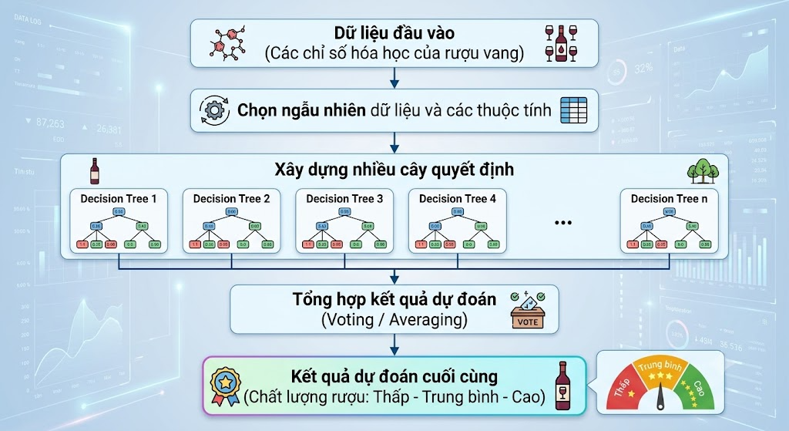
Hình 2.1: Sơ đồ hoạt động của Random Forest.
Random Forest Regression là một thuật toán học máy thuộc nhóm học có giám sát (Supervised Learning), được sử dụng để giải quyết các bài toán dự đoán giá trị liên tục. Thuật toán này được xây dựng dựa trên tập hợp nhiều cây quyết định (Decision Tree) và sử dụng phương pháp lấy trung bình kết quả của các cây để đưa ra dự đoán cuối cùng.
Nguyên lý hoạt động
Thuật toán Random Forest Regression hoạt động theo các bước sau:
- Tạo nhiều tập dữ liệu ngẫu nhiên từ tập dữ liệu ban đầu.
- Xây dựng nhiều cây quyết định độc lập.
- Mỗi cây quyết định đưa ra một kết quả dự đoán riêng.
- Kết quả cuối cùng được tính bằng trung bình các giá trị dự đoán từ tất cả các cây.
Ưu điểm của Random Forest Regression
- Có độ chính xác cao.
- Hạn chế hiện tượng quá khớp (Overfitting).
- Xử lý tốt dữ liệu có nhiều thuộc tính.
- Hoạt động ổn định đối với các bộ dữ liệu thực tế.
- Dễ triển khai và đánh giá.
Ứng dụng trong đề tài
Trong đề tài, thuật toán Random Forest Regression được sử dụng để dự đoán chỉ số chất lượng rượu vang dựa trên các đặc tính hóa học như:
- Fixed Acidity.
- Volatile Acidity.
- Citric Acid.
- Residual Sugar.
- Chlorides.
- Free Sulfur Dioxide.
- Total Sulfur Dioxide.
- Density.
- pH.
- Sulphates.
- Alcohol.
2.4.3. Thuật toán K-Means Clustering
K-Means Clustering là một thuật toán học không giám sát (Unsupervised Learning), được sử dụng để phân nhóm dữ liệu thành các cụm có đặc điểm tương đồng với nhau.
Nguyên lý hoạt động
Thuật toán K-Means hoạt động theo các bước sau:
Bước 1: Chọn trước số cụm cần phân chia là K.
Bước 2: Khởi tạo ngẫu nhiên K tâm cụm (Centroid).
Bước 3: Tính khoảng cách từ mỗi điểm dữ liệu đến các tâm cụm và gán điểm dữ liệu vào cụm gần nhất.
Bước 4: Cập nhật lại vị trí tâm cụm bằng cách lấy trung bình của các điểm dữ liệu thuộc cụm đó.
Bước 5: Lặp lại quá trình trên cho đến khi vị trí các tâm cụm không còn thay đổi hoặc đạt số lần lặp tối đa.
Ưu điểm của K-Means Clustering
- Thuật toán đơn giản, dễ triển khai.
- Tốc độ xử lý nhanh.
- Phù hợp với các bộ dữ liệu có kích thước lớn.
- Dễ dàng trực quan hóa kết quả phân cụm.
Ứng dụng trong đề tài
Trong đề tài, thuật toán K-Means được sử dụng để phân nhóm các mẫu rượu vang dựa trên các đặc tính hóa học tương đồng. Trước khi thực hiện phân cụm, dữ liệu được chuẩn hóa bằng thuật toán StandardScaler nhằm đưa các thuộc tính về cùng một thang đo.
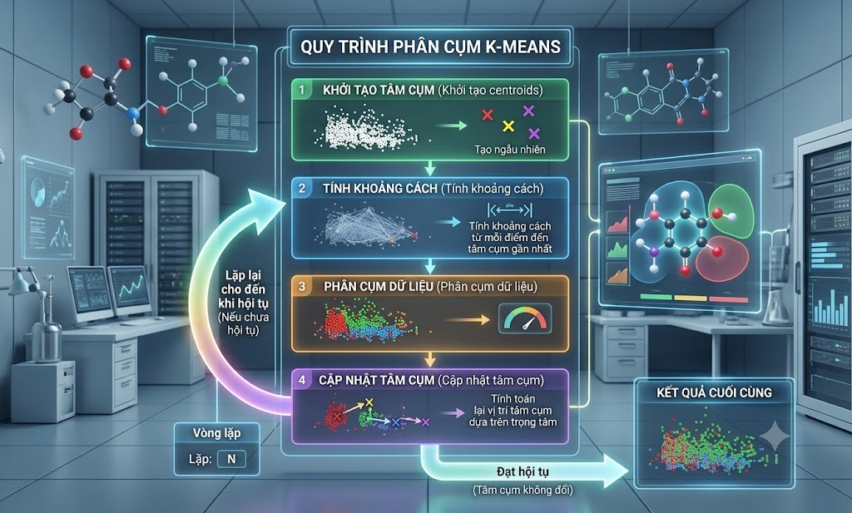
Hình 2.2: Sơ đồ phân cụm K-Means.
2.4.4. Kỹ thuật giảm chiều dữ liệu PCA
PCA (Principal Component Analysis) là một kỹ thuật giảm số chiều của dữ liệu nhưng vẫn giữ lại phần lớn thông tin quan trọng của bộ dữ liệu.
Vai trò của PCA trong đề tài
- Giảm số chiều của dữ liệu.
- Hỗ trợ trực quan hóa kết quả phân cụm.
- Giúp biểu diễn dữ liệu trên mặt phẳng hai chiều.
- Tăng khả năng quan sát và phân tích các cụm dữ liệu.

2.5. Bộ dữ liệu sử dụng
Trong đề tài “Phân tích và dự đoán chất lượng rượu vang”, nhóm nghiên cứu sử dụng bộ dữ liệu Wine Quality Dataset được công bố bởi Đại học Minho (University of Minho), Bồ Đào Nha. Đây là bộ dữ liệu phổ biến trong lĩnh vực khoa học dữ liệu và học máy, được sử dụng rộng rãi trong các nghiên cứu về phân tích và dự đoán chất lượng rượu vang.
Bộ dữ liệu được cung cấp thông qua UCI Machine Learning Repository và nền tảng Kaggle, đảm bảo tính tin cậy và phù hợp cho việc nghiên cứu, thực nghiệm các thuật toán học máy.
2.5.1. Nguồn dữ liệu
- Tên bộ dữ liệu: Wine Quality Dataset.
- Đơn vị cung cấp: University of Minho, Portugal.
- Nguồn dữ liệu:
  - UCI Machine Learning Repository.
  - Kaggle.
- Loại dữ liệu: Dữ liệu có cấu trúc (Structured Data).
- Định dạng dữ liệu: CSV (.csv).
2.5.2. Mô tả bộ dữ liệu
Bộ dữ liệu bao gồm các mẫu rượu vang đỏ cùng với các thông số hóa học và chỉ số đánh giá chất lượng tương ứng.
Dữ liệu gồm:
- 1.599 mẫu rượu vang đỏ.
- 11 thuộc tính đầu vào (Input Features).
- 1 thuộc tính đầu ra (Output Feature) là chất lượng rượu.
Các thuộc tính trong bộ dữ liệu được trình bày như sau:
STT | Thuộc tính | Ý nghĩa
1 | Fixed Acidity | Độ axit cố định
2 | Volatile Acidity | Độ axit bay hơi
3 | Citric Acid | Hàm lượng axit citric
4 | Residual Sugar | Hàm lượng đường còn lại
5 | Chlorides | Hàm lượng muối
6 | Free Sulfur Dioxide | Hàm lượng SO₂ tự do
7 | Total Sulfur Dioxide | Tổng lượng SO₂
8 | Density | Mật độ
9 | pH | Độ pH
10 | Sulphates | Hàm lượng sunfat
11 | Alcohol | Nồng độ cồn
12 | Quality | Chỉ số chất lượng rượu
2.5.3. Đặc điểm của bộ dữ liệu
Bộ dữ liệu Wine Quality Dataset có một số đặc điểm nổi bật như sau:
- Dữ liệu ở dạng bảng, dễ dàng xử lý bằng Python.
- Không chứa dữ liệu dạng văn bản hay hình ảnh.
- Bao gồm nhiều thuộc tính hóa học ảnh hưởng trực tiếp đến chất lượng rượu.
- Dữ liệu phù hợp cho các bài toán hồi quy, phân loại và phân cụm.
- Được sử dụng rộng rãi trong các nghiên cứu về học máy và khoa học dữ liệu.
2.5.4. Vai trò của bộ dữ liệu trong đề tài
Bộ dữ liệu Wine Quality Dataset đóng vai trò là nguồn dữ liệu đầu vào để thực hiện các nội dung nghiên cứu của đề tài, bao gồm:
- Phân tích và khám phá dữ liệu.
- Trực quan hóa các đặc điểm của dữ liệu.
- Xác định mối quan hệ giữa các thuộc tính hóa học và chất lượng rượu.
- Xây dựng mô hình dự đoán chất lượng rượu bằng thuật toán Random Forest Regression.
- Thực hiện phân cụm dữ liệu bằng thuật toán K-Means Clustering.
- Đánh giá và so sánh kết quả của các mô hình học máy.

CHƯƠNG 3: KIỂM THỬ VÀ ĐÁNH GIÁ

3.1. Môi trường thực nghiệm
Để thực hiện đề tài “Phân tích và dự đoán chất lượng rượu vang”, nhóm nghiên cứu tiến hành xây dựng và thử nghiệm chương trình trên môi trường máy tính cá nhân với ngôn ngữ lập trình Python cùng các thư viện hỗ trợ xử lý dữ liệu, trực quan hóa dữ liệu và học máy. Việc lựa chọn môi trường thực nghiệm phù hợp giúp quá trình xây dựng, kiểm thử và đánh giá mô hình được thực hiện thuận lợi và đạt hiệu quả cao.
Phần cứng
- Bộ xử lý: Intel® Core™ i7-11390H thế hệ thứ 11 @ 3.40 GHz.
- RAM: 16 GB.
- Ổ cứng: SSD 512 GB.
- Kiến trúc hệ thống: 64 bit (x64).
Phần mềm
- Hệ điều hành: Windows 11 Pro (phiên bản 24H2).
- Ngôn ngữ lập trình: Python 3.x.
- Môi trường phát triển: Visual Studio Code (VS Code).
- Thư viện sử dụng:
○ Pandas.
○ NumPy.
○ Matplotlib.
○ Seaborn.
○ Scikit-Learn.
○ Openpyxl.

3.1.1. Bộ dữ liệu thực nghiệm

Bộ dữ liệu được sử dụng trong quá trình thực nghiệm là Wine Quality Dataset do Đại học Minho (Bồ Đào Nha) công bố và được cung cấp trên UCI Machine Learning Repository.

Đặc điểm của bộ dữ liệu:

Số lượng mẫu dữ liệu: 1.599 mẫu rượu vang đỏ.

Số thuộc tính đầu vào: 11 thuộc tính hóa học.

Số thuộc tính đầu ra: 01 thuộc tính chất lượng rượu (Quality).

Định dạng dữ liệu: CSV (.csv).

Dữ liệu được lưu trong tệp:
winequality-red.csv
3.1.2. Các thư viện được cài đặt
Các thư viện được cài đặt thông qua công cụ pip với lệnh:
pip install pandas numpy matplotlib seaborn scikit-learn openpyxl
Những thư viện này hỗ trợ thực hiện các công việc như:
- Đọc và xử lý dữ liệu.
- Thống kê và phân tích dữ liệu.
- Trực quan hóa dữ liệu bằng biểu đồ.
- Xây dựng mô hình dự đoán bằng thuật toán Random Forest Regression.
- Phân cụm dữ liệu bằng thuật toán K-Means.
- Xuất kết quả ra tệp Excel phục vụ cho việc tổng hợp và báo cáo.
3.1.3. Mô hình thực nghiệm
Quá trình thực nghiệm được tiến hành theo các bước sau:
- Thu thập bộ dữ liệu Wine Quality Dataset.
- Đọc và tiền xử lý dữ liệu.
- Phân tích dữ liệu khám phá (EDA).
- Trực quan hóa dữ liệu bằng các biểu đồ.
- Chia dữ liệu thành tập huấn luyện và tập kiểm tra theo tỷ lệ 80:20.
- Xây dựng mô hình dự đoán bằng thuật toán Random Forest Regression.
- Đánh giá mô hình thông qua các chỉ số MAE và R² Score.
- Thực hiện phân cụm dữ liệu bằng thuật toán K-Means.
- Trực quan hóa kết quả phân cụm bằng phương pháp PCA.

3.2. Kết quả thực nghiệm và đánh giá

Sau khi tiến hành thu thập và tiền xử lý dữ liệu, chương trình được xây dựng bằng Python và thực hiện các bước phân tích dữ liệu, dự đoán chất lượng rượu vang và phân cụm dữ liệu. Kết quả thực nghiệm được trình bày như sau.

3.2.1. Phân tích mối tương quan giữa các thuộc tính hóa học
Chất lượng rượu vang trung bình là bao nhiêu?
Để đánh giá mức độ liên hệ giữa các thuộc tính hóa học trong bộ dữ liệu, nhóm sử dụng ma trận tương quan (Correlation Matrix).
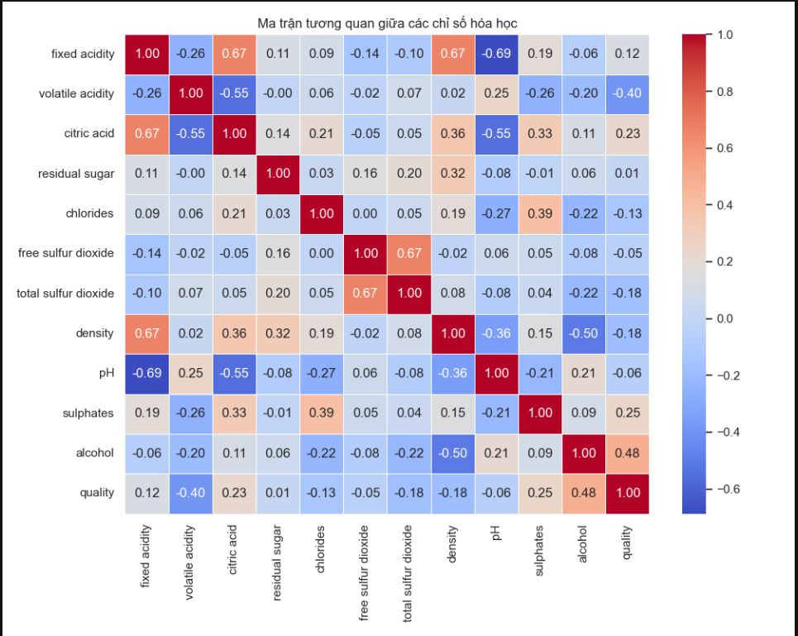
Hình 3.1. : Ma trận tương quan giữa các chỉ số hóa học
Nhận xét
- Nồng độ cồn (Alcohol) có tương quan dương với chất lượng rượu (0,48).
- Axit dễ bay hơi (Volatile acidity) có tương quan âm với chất lượng rượu (-0,40).
- Các thuộc tính như Citric acid, Sulphates cũng ảnh hưởng đến chất lượng rượu.
- Ma trận tương quan giúp xác định các đặc trưng quan trọng phục vụ quá trình xây dựng mô hình dự đoán.

3.2.2. Phân bố điểm chất lượng của rượu vang đỏ và rượu vang trắng
Chỉ số nào ảnh hưởng nhiều nhất đến chất lượng rượu (Alcohol, pH, Sulphates, Acidity...)?
Nhóm tiến hành so sánh sự phân bố điểm chất lượng giữa rượu vang đỏ và rượu vang trắng.
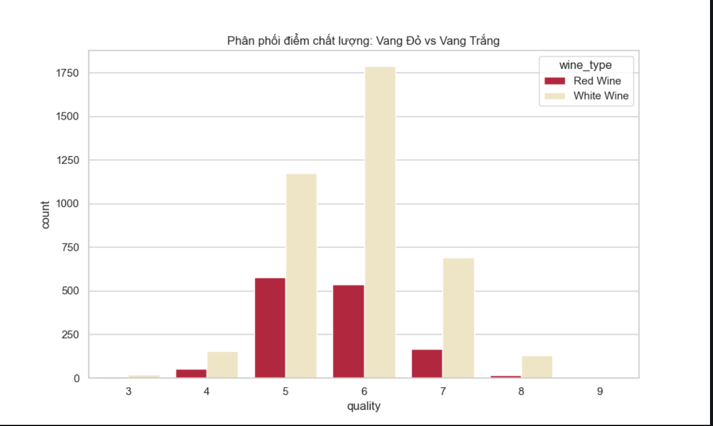
Hình 3.2. Phân phối điểm chất lương: Vang đỏ với Vang Trắng
Nhận xét
- Điểm chất lượng tập trung chủ yếu ở mức 5 và 6.
- Rượu vang trắng có số lượng mẫu nhiều hơn rượu vang đỏ.
- Rượu có chất lượng rất cao (8, 9) hoặc rất thấp (3, 4) xuất hiện với tần suất thấp.

3.2.3. Ảnh hưởng của nồng độ cồn đến chất lượng rượu
Rượu vang đỏ và vang trắng có sự khác biệt về chất lượng không?
Để đánh giá mối quan hệ giữa nồng độ cồn và chất lượng rượu, nhóm sử dụng biểu đồ Boxplot.
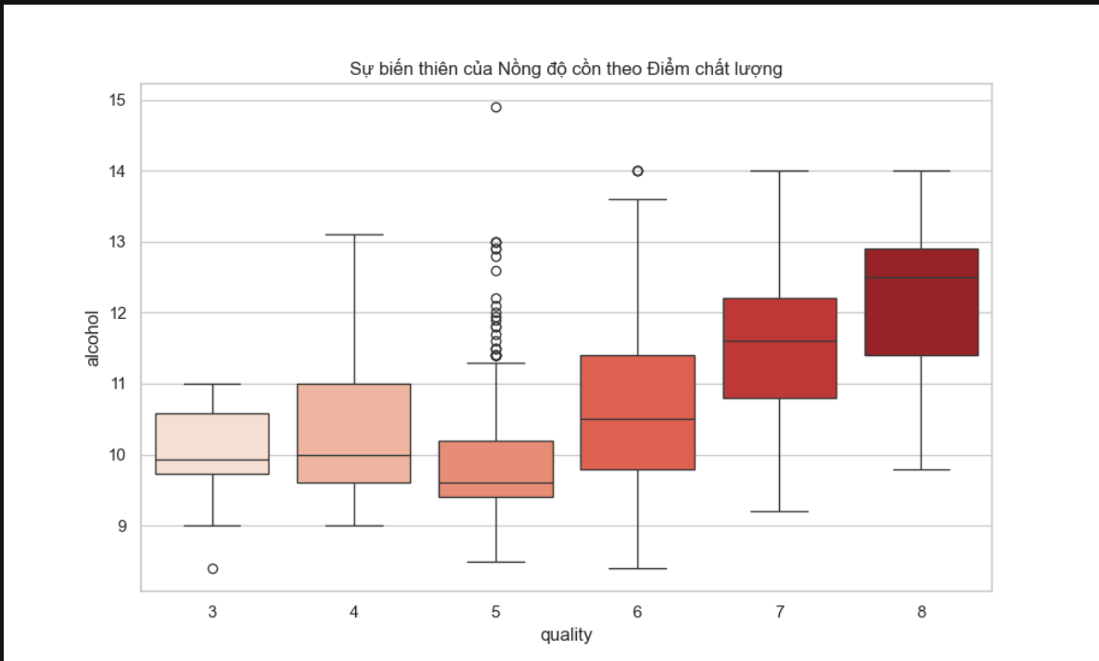
Hình 3.3 : Sự biến thiên của nồng độ cồn theo điểm chất lượng
Nhận xét
- Chất lượng rượu tăng khi nồng độ cồn tăng.
- Các mẫu có điểm chất lượng 7 và 8 thường có hàm lượng cồn cao hơn.
- Điều này cho thấy nồng độ cồn là một trong những đặc trưng ảnh hưởng đáng kể đến chất lượng rượu.

3.2.4. Đánh giá mô hình dự đoán chất lượng rượu
Mối quan hệ giữa nồng độ cồn (Alcohol) và điểm chất lượng như thế nào?
Sau khi xây dựng mô hình phân lớp, nhóm sử dụng ma trận nhầm lẫn (Confusion Matrix) để đánh giá độ chính xác của mô hình.
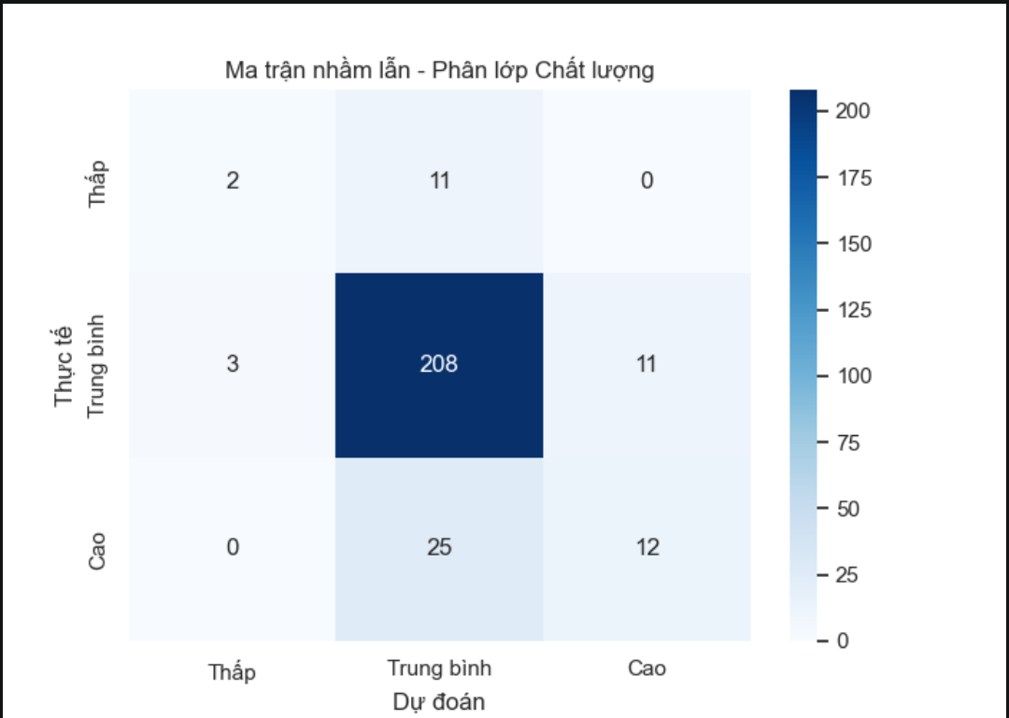
Hình 3.4 : Ma trận nhầm lẫn-phân lớp chất lượng
Nhận xét
- Mô hình dự đoán chính xác phần lớn các mẫu thuộc nhóm chất lượng trung bình với 208 mẫu.
- Một số mẫu chất lượng thấp và chất lượng cao bị nhầm sang nhóm trung bình.
- Số lượng dự đoán sai tương đối nhỏ.
- Kết quả cho thấy mô hình có khả năng dự đoán chất lượng rượu tương đối tốt.

3.2.5. Phân cụm dữ liệu bằng thuật toán K-Means
Những thuộc tính nào có tương quan mạnh nhất với chất lượng rượu?
Thuật toán K-Means được sử dụng để phân nhóm các mẫu rượu dựa trên đặc tính hóa học.
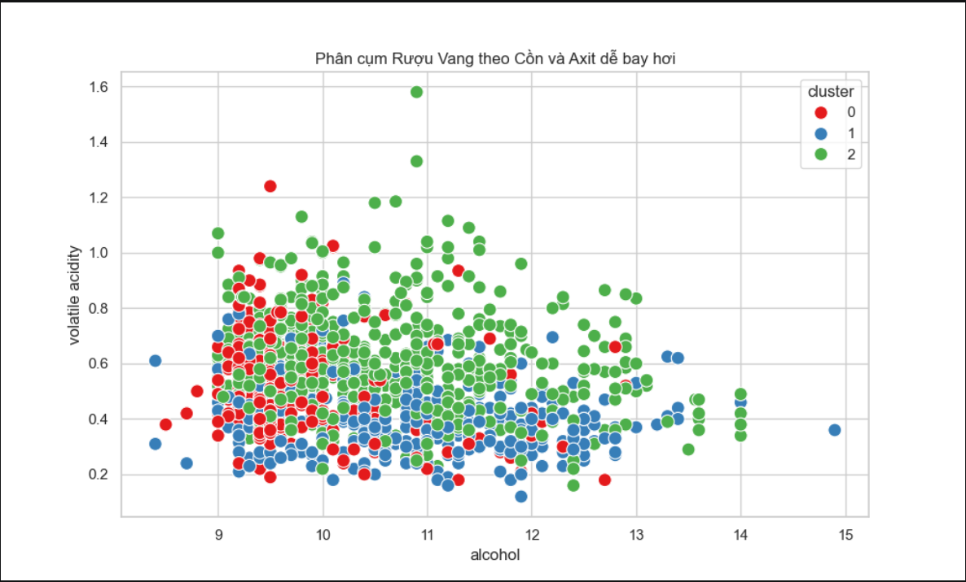
Hình 3.5 : Phân cụm rượu Vang theo cồn và Axit dễ bay hơi
Nhận xét
- Dữ liệu được chia thành ba cụm khác nhau.
- Các cụm được hình thành dựa trên nồng độ cồn và hàm lượng axit dễ bay hơi.
- Kết quả phân cụm cho thấy các mẫu rượu có đặc tính hóa học tương đồng được xếp vào cùng một nhóm.
- Việc phân cụm hỗ trợ quá trình phân tích và đánh giá chất lượng rượu một cách trực quan hơn.

3.2.6. Ma trận nhầm lẫn (Cònusion Matrix) phân lớp chất lượng rượu

Dựa trên các chỉ số hóa học của rượu, có thể dự đoán rượu thuộc loại chất lượng Cao, Trung bình hay Thấp không?
Để trả lời câu hỏi này, đề tài sử dụng mô hình học máy để phân loại chất lượng rượu thành ba mức: Thấp (Low), Trung bình (Medium) và Cao (High) dựa trên các chỉ số hóa học của rượu. Kết quả dự đoán được đánh giá thông qua ma trận nhầm lẫn (Confusion Matrix), thể hiện mối quan hệ giữa nhãn thực tế và nhãn dự đoán của mô hình.
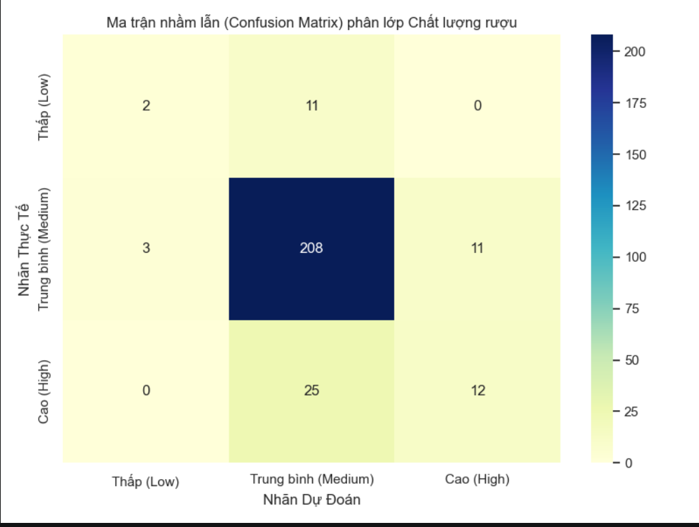
Hình 3.6 : Ma trận nhầm lẫn, phân lớp chất lượng rượu
Nhận xét
- Mô hình dự đoán chính xác phần lớn các mẫu thuộc nhóm chất lượng trung bình với 208 mẫu.
- Có 2 mẫu chất lượng thấp được dự đoán đúng và 12 mẫu chất lượng cao được dự đoán đúng.
- Một số mẫu chất lượng thấp và chất lượng cao bị nhầm sang nhóm trung bình.
- Không có trường hợp nào rượu chất lượng thấp bị dự đoán thành chất lượng cao hoặc ngược lại.
- Kết quả cho thấy các chỉ số hóa học có thể được sử dụng để dự đoán chất lượng rượu, đồng thời mô hình phân lớp đạt hiệu quả tương đối tốt.

3.2.7. Phân nhóm (Clustering K_Means) rượu vang dựa trên đặc tính hóa học

Có thể phân nhóm các loại rượu thành những nhóm có đặc điểm tương tự nhau dựa trên thành phần hóa học không?
Để trả lời câu hỏi này, đề tài áp dụng thuật toán K-Means nhằm phân nhóm các mẫu rượu dựa trên các đặc trưng hóa học, trong đó trực quan hóa được thực hiện thông qua hai thuộc tính là nồng độ cồn (Alcohol) và hàm lượng axit dễ bay hơi (Volatile Acidity).
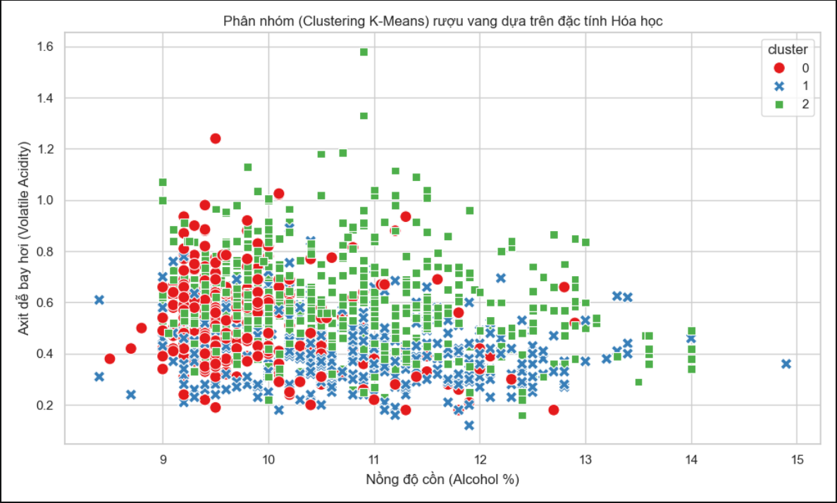
Hình 3.7 : Phân nhóm rượu Vang dựa trên đặc tính hóa học
Nhận xét
- Thuật toán K-Means đã phân chia dữ liệu thành ba cụm khác nhau.
- Các mẫu thuộc cùng một cụm có đặc điểm hóa học tương đối giống nhau.
- Cụm màu xanh dương tập trung chủ yếu ở vùng có hàm lượng axit dễ bay hơi thấp.
- Cụm màu xanh lá phân bố rộng hơn và chứa nhiều mẫu có nồng độ cồn cao.
- Cụm màu đỏ chủ yếu nằm ở vùng có nồng độ cồn thấp và hàm lượng axit dễ bay hơi trung bình.
- Kết quả thu được cho thấy dữ liệu rượu vang có thể được phân nhóm dựa trên thành phần hóa học, hỗ trợ quá trình phân tích và đánh giá đặc điểm của từng nhóm rượu.

Kiểm thử chức năng đọc dữ liệu

Chương trình đọc thành công tệp dữ liệu winequality-red.csv bằng thư viện Pandas.

Dữ liệu được tải đầy đủ với 1.599 bản ghi và 12 thuộc tính.

Không xảy ra lỗi trong quá trình đọc dữ liệu.

Kiểm thử tiền xử lý dữ liệu

Kiểm tra dữ liệu thiếu (Missing Values).

Kiểm tra dữ liệu trùng lặp.

Chuẩn hóa dữ liệu bằng StandardScaler trước khi thực hiện phân cụm.

Dữ liệu sau khi xử lý đảm bảo đủ điều kiện để xây dựng mô hình học máy.

Kiểm thử trực quan hóa dữ liệu

Chương trình thực hiện thành công việc tạo các biểu đồ:

Biểu đồ phân bố chất lượng rượu.

Biểu đồ mối quan hệ giữa nồng độ cồn và chất lượng rượu.

Ma trận tương quan giữa các thuộc tính.

Biểu đồ kết quả phân cụm dữ liệu bằng K-Means.

Các biểu đồ được hiển thị đầy đủ, giúp hỗ trợ quá trình phân tích dữ liệu và đánh giá kết quả.

Kiểm thử mô hình dự đoán Random Forest Regression

Dữ liệu được chia thành tập huấn luyện (80%) và tập kiểm tra (20%).

Mô hình Random Forest Regression được huấn luyện thành công.

Chương trình thực hiện dự đoán chất lượng rượu trên tập dữ liệu kiểm tra.

Kết quả dự đoán được đánh giá thông qua các chỉ số MAE và R² Score.

Kiểm thử thuật toán K-Means Clustering

Dữ liệu được chuẩn hóa trước khi phân cụm.

Thuật toán K-Means thực hiện phân chia dữ liệu thành các cụm có đặc điểm tương đồng.

Kết quả phân cụm được trực quan hóa bằng phương pháp PCA trên mặt phẳng hai chiều.

Các cụm dữ liệu được phân tách tương đối rõ ràng, hỗ trợ việc phân tích đặc điểm của từng nhóm rượu vang.

3.3. Đánh giá tổng thể
Sau quá trình xây dựng, thực nghiệm và đánh giá, đề tài “Phân tích và dự đoán chất lượng rượu vang” đã đạt được các mục tiêu đề ra. Hệ thống được xây dựng bằng ngôn ngữ lập trình Python trên môi trường Visual Studio Code, sử dụng các thư viện Pandas, NumPy, Matplotlib, Seaborn và Scikit-Learn để xử lý, phân tích và trực quan hóa dữ liệu.
Kết quả phân tích cho thấy các thuộc tính hóa học như nồng độ cồn (Alcohol), axit dễ bay hơi (Volatile Acidity), hàm lượng axit citric (Citric Acid) và Sulphates có ảnh hưởng đáng kể đến chất lượng rượu vang. Ma trận tương quan giúp xác định mối liên hệ giữa các thuộc tính, hỗ trợ lựa chọn các đặc trưng quan trọng phục vụ cho quá trình xây dựng mô hình.
Mô hình phân lớp được xây dựng có khả năng dự đoán tương đối chính xác chất lượng rượu. Kết quả từ ma trận nhầm lẫn (Confusion Matrix) cho thấy phần lớn các mẫu dữ liệu được dự đoán đúng, đặc biệt đối với nhóm chất lượng trung bình. Điều này chứng tỏ mô hình có khả năng hỗ trợ đánh giá chất lượng rượu một cách hiệu quả.
Bên cạnh đó, thuật toán K-Means đã phân chia dữ liệu thành các cụm có đặc điểm hóa học tương đồng. Kết quả phân cụm cho thấy dữ liệu có thể được nhóm thành nhiều tập hợp khác nhau dựa trên nồng độ cồn và hàm lượng axit dễ bay hơi, góp phần hỗ trợ quá trình phân tích và nhận dạng đặc điểm của từng nhóm rượu.
Nhìn chung, hệ thống hoạt động ổn định, đáp ứng tốt yêu cầu phân tích dữ liệu, dự đoán chất lượng và phân cụm dữ liệu. Kết quả thực nghiệm cho thấy các phương pháp được áp dụng có hiệu quả và phù hợp với bộ dữ liệu Wine Quality Dataset. Tuy nhiên, do bộ dữ liệu có sự mất cân bằng giữa các mức chất lượng và số lượng mẫu còn hạn chế nên độ chính xác của mô hình vẫn chưa đạt mức tối ưu. Trong tương lai, có thể mở rộng nghiên cứu bằng cách sử dụng các bộ dữ liệu lớn hơn, áp dụng thêm các thuật toán học máy khác như XGBoost, Support Vector Machine (SVM) hoặc Neural Network để nâng cao hiệu quả dự đoán và khả năng phân tích dữ liệu.

CHƯƠNG 4: KẾT LUẬN VÀ HƯỚNG PHÁT TRIỂN

4.1. Kết luận
Đề tài “Phân tích và dự đoán chất lượng rượu vang bằng các phương pháp Khoa học dữ liệu” đã được thực hiện thành công trên bộ dữ liệu Wine Quality của UCI Machine Learning Repository. Quá trình thực hiện bao gồm các bước thu thập dữ liệu, tiền xử lý, phân tích dữ liệu khám phá (EDA), xây dựng mô hình phân lớp và phân cụm, đồng thời đánh giá kết quả thực nghiệm.
Thông qua việc phân tích dữ liệu, đề tài đã làm rõ mối quan hệ giữa các chỉ số hóa học như nồng độ cồn (alcohol), độ axit dễ bay hơi (volatile acidity), lượng sulphates, pH,… với chất lượng rượu. Các biểu đồ trực quan và ma trận tương quan cho thấy một số thuộc tính có ảnh hưởng đáng kể đến chất lượng sản phẩm.
Đối với bài toán phân lớp, mô hình học máy đã dự đoán được chất lượng rượu theo ba mức Thấp – Trung bình – Cao dựa trên các đặc trưng hóa học. Kết quả đánh giá thông qua ma trận nhầm lẫn cho thấy mô hình dự đoán khá tốt đối với nhóm chất lượng trung bình, đồng thời vẫn còn một số trường hợp nhầm lẫn giữa các lớp lân cận.
Đối với bài toán phân cụm, thuật toán K-Means đã phân chia dữ liệu thành các nhóm có đặc điểm tương đồng dựa trên các thành phần hóa học. Kết quả phân cụm giúp nhận diện được các nhóm rượu có tính chất gần giống nhau, hỗ trợ cho việc phân tích và khai thác dữ liệu hiệu quả hơn.
Nhìn chung, đề tài đã đạt được các mục tiêu đề ra:
- Tìm hiểu và áp dụng quy trình phân tích dữ liệu trong Khoa học dữ liệu.
- Thực hiện phân tích dữ liệu và trực quan hóa các đặc trưng của bộ dữ liệu rượu vang.
- Xây dựng và đánh giá mô hình phân lớp dự đoán chất lượng rượu.
- Áp dụng thuật toán K-Means để phân cụm dữ liệu.
- Rèn luyện kỹ năng sử dụng Python và các thư viện Pandas, NumPy, Matplotlib, Seaborn và Scikit-Learn trong xử lý dữ liệu và học máy.

4.2. Hạn chế của đề tài

Mặc dù đề tài đã đạt được mục tiêu đề ra và xây dựng được mô hình phân lớp, phân cụm dữ liệu rượu vang bằng Python, tuy nhiên vẫn còn một số hạn chế như sau:

Bộ dữ liệu sử dụng có quy mô giới hạn, được thu thập từ bộ dữ liệu Wine Quality của UCI Machine Learning Repository, nên chưa phản ánh đầy đủ đặc điểm của tất cả các loại rượu vang trên thực tế.

Dữ liệu chỉ bao gồm các chỉ số hóa học, chưa xét đến các yếu tố khác như giống nho, điều kiện khí hậu, quy trình sản xuất hay thời gian bảo quản, trong khi đây đều là những yếu tố ảnh hưởng đến chất lượng rượu.

Mô hình phân lớp còn xuất hiện sai lệch giữa các mức chất lượng, đặc biệt đối với nhóm chất lượng thấp và chất lượng cao. Kết quả trên ma trận nhầm lẫn cho thấy một số mẫu vẫn bị dự đoán sang nhóm "Trung bình".

Thuật toán phân cụm K-Means phụ thuộc vào số cụm được lựa chọn trước, do đó kết quả phân nhóm có thể thay đổi khi thay đổi giá trị KKK.

Đề tài mới sử dụng một số thuật toán cơ bản, chưa tiến hành so sánh với các thuật toán học máy khác như Random Forest, SVM, Decision Tree hoặc XGBoost để tìm ra mô hình có độ chính xác tối ưu hơn.

Việc đánh giá mô hình chủ yếu dựa trên tập dữ liệu có sẵn, chưa được kiểm chứng trên các bộ dữ liệu thực tế khác, vì vậy khả năng tổng quát hóa của mô hình vẫn còn hạn chế.

Hệ thống chỉ dừng lại ở mức phân tích và trực quan hóa dữ liệu, chưa xây dựng giao diện ứng dụng hoặc hệ thống dự đoán trực tuyến để người dùng có thể sử dụng trong thực tế.

4.3. Hướng phát triển
Trong tương lai, đề tài có thể được mở rộng và phát triển theo các hướng sau:
- Mở rộng bộ dữ liệu nghiên cứu bằng cách thu thập thêm dữ liệu từ nhiều nguồn khác nhau, bao gồm các loại rượu vang đến từ nhiều quốc gia và thời gian khác nhau nhằm nâng cao tính đa dạng và độ tin cậy của mô hình.
- Thử nghiệm và so sánh nhiều thuật toán học máy khác nhau như Decision Tree, Random Forest, Support Vector Machine (SVM), K-Nearest Neighbors (KNN), XGBoost,… để lựa chọn mô hình có hiệu quả dự đoán tốt nhất.
- Tối ưu hóa các tham số của mô hình nhằm nâng cao độ chính xác, giảm sai số và cải thiện khả năng phân loại chất lượng rượu.
- Nghiên cứu thêm các phương pháp phân cụm nâng cao như DBSCAN hoặc Hierarchical Clustering để so sánh với thuật toán K-Means và đánh giá khả năng phân nhóm dữ liệu.
- Xây dựng hệ thống dự đoán trực quan, cho phép người dùng nhập các thông số hóa học của rượu và nhận được kết quả dự đoán chất lượng thông qua giao diện thân thiện.
- Phát triển ứng dụng Web hoặc Desktop bằng Python kết hợp với các framework như Flask, Django hoặc Streamlit, giúp người dùng dễ dàng sử dụng và khai thác mô hình trong thực tế.
- Tích hợp khả năng cập nhật dữ liệu và huấn luyện lại mô hình tự động, giúp hệ thống thích nghi với các bộ dữ liệu mới và nâng cao độ chính xác theo thời gian.
- Mở rộng phạm vi ứng dụng của đề tài sang các lĩnh vực khác như phân tích chất lượng thực phẩm, đồ uống hoặc các bài toán phân loại và phân cụm trong khoa học dữ liệu nói chung.

TÀI LIỆU THAM KHẢO
I. Tài liệu tiếng Việt
[1] Nguyễn Hải Minh, Giáo trình Khai phá dữ liệu và Ứng dụng, NXB Bách Khoa Hà Nội, 2022.
[2] Trần Vũ Anh, Nhập môn Học máy và Khoa học dữ liệu, NXB Khoa học và Kỹ thuật, 2023.
II. Tài liệu tiếng Anh
[1] P. Cortez, A. Cerdeira, F. Almeida, T. Matos, and J. Reis, Modeling Wine Preferences by Data Mining from Physicochemical Properties, Decision Support Systems, Vol. 47, No. 4, pp. 547–553, 2009.
[2] F. Pedregosa, G. Varoquaux, A. Gramfort, V. Michel, O. Grisel, M. Blondel, et al., Scikit-learn: Machine Learning in Python, Journal of Machine Learning Research, Vol. 12, pp. 2825–2830, 2011.
[3] W. McKinney, Data Structures for Statistical Computing in Python, Proceedings of the 9th Python in Science Conference, pp. 56–61, 2010.
[4] C. R. Harris, K. J. Millman, S. J. van der Walt, et al., Array Programming with NumPy, Nature, Vol. 585, pp. 357–362, 2020.
[5] J. D. Hunter, Matplotlib: A 2D Graphics Environment, Computing in Science & Engineering, Vol. 9, No. 3, pp. 90–95, 2007.
[6] M. L. Waskom, Seaborn: Statistical Data Visualization, Journal of Open Source Software, Vol. 6, No. 60, 2021.
[7] A. Géron, Hands-On Machine Learning with Scikit-Learn, Keras, and TensorFlow, 3rd Edition, O'Reilly Media, 2022.
[8] J. Han, M. Kamber, and J. Pei, Data Mining: Concepts and Techniques, 3rd Edition, Morgan Kaufmann Publishers, 2012.
[9] P. N. Tan, M. Steinbach, and V. Kumar, Introduction to Data Mining, 2nd Edition, Pearson Education, 2019.
III. Nguồn Internet
[10] UCI Machine Learning Repository, Wine Quality Data Set. Truy cập tại:
https://archive.ics.uci.edu/ml/datasets/wine+quality
(Truy cập ngày 21/06/2026).
[11] Kaggle, Wine Quality Dataset. Truy cập tại:
https://www.kaggle.com/datasets/uciml/red-wine-quality-cortez-et-al-2009
(Truy cập ngày 21/06/2026).
[12] Python Software Foundation, Python Documentation. Truy cập tại:
https://docs.python.org/3/
(Truy cập ngày 21/06/2026).
[13] Microsoft Corporation, Visual Studio Code Documentation. Truy cập tại:
https://code.visualstudio.com/docs
(Truy cập ngày 21/06/2026).
[14] Scikit-learn Developers, Scikit-learn User Guide. Truy cập tại:
https://scikit-learn.org/stable/user_guide.html
(Truy cập ngày 21/06/2026).
[15] Pandas Development Team, Pandas Documentation. Truy cập tại:
https://pandas.pydata.org/docs/
(Truy cập ngày 21/06/2026).
[16] NumPy Developers, NumPy Documentation. Truy cập tại:
https://numpy.org/doc/
(Truy cập ngày 21/06/2026).
[17] Matplotlib Development Team, Matplotlib Documentation. Truy cập tại:
https://matplotlib.org/stable/index.html
(Truy cập ngày 21/06/2026).
[18] Seaborn Development Team, Seaborn Documentation. Truy cập tại:
https://seaborn.pydata.org/
(Truy cập ngày 21/06/2026).

